
POMALUJ FARBAMI MOTYLA

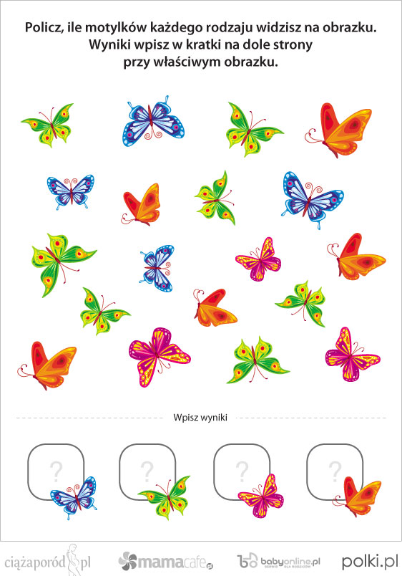
Wyniki należy wpisać kropkami w kratkach na dole strony.

